**TUGAS PRAKTIKUM 2**







1. Data gym membrship

Menampilkan sebuah dataset yang menunjukkan jumlah member pada membership sebuah gym, yang menunjukkan data visiting, training, dan data-data pribadi lainnya pada member gym tersebut.

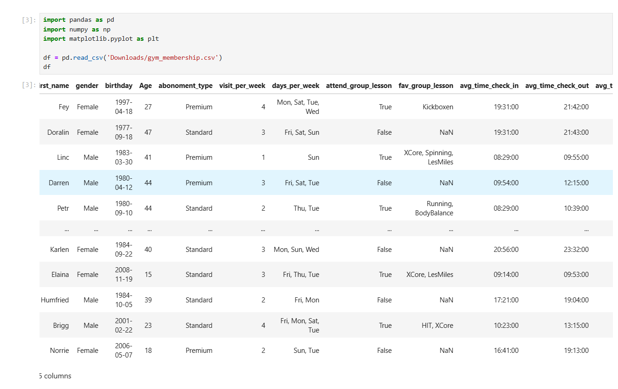

1. Menampilan Mean, Median, dan modus pada dataset

Menunjukkan mean, median dan mode data pada field visit_per_week.

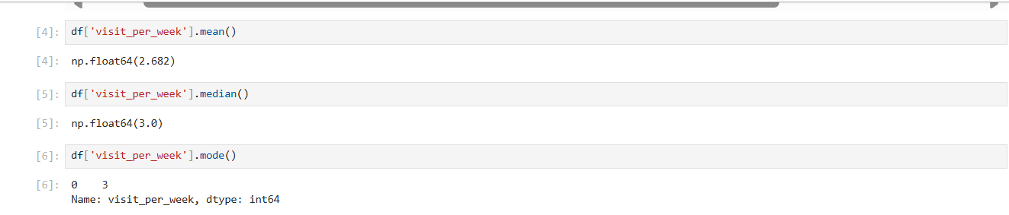

1. Menghitung kuartil

Menghitung kuartil pada field visiting per week dengan menggunakan fungsi berikut. Hingga didapatkan lah Q1, Q3 dan IQR dari field visit_per_week

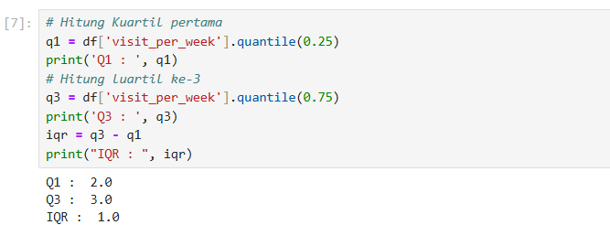

1. Deskripsi

Setelah menjalani perhitungan kuartil, kita bisa menggunakan methode describe untuk menampilkan ringkasan data statistik dasar dari kolom numerik dalam dataframe.

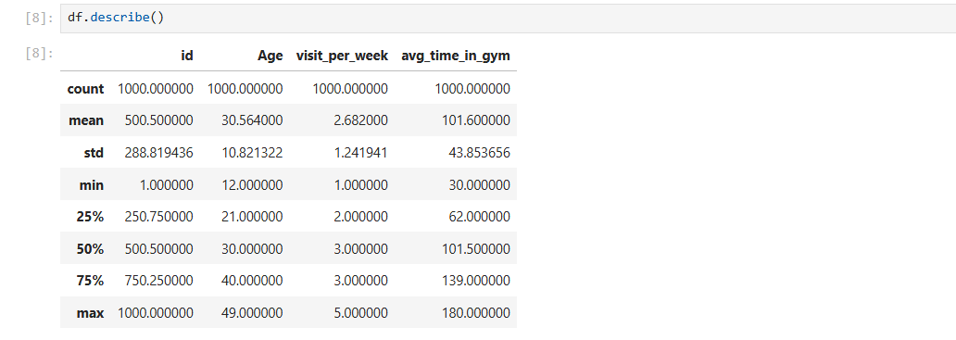

1. Boxplot sebelum terdapat banyak outlier

Dapat dilihat pada diagram boxplot dibawah ini terdapat sedikit outlier pada data visit_per_week sebagai awalan dataset yang di ambil. Data ini yang akan kita olah outliernya kali ini akan kita tambahkan

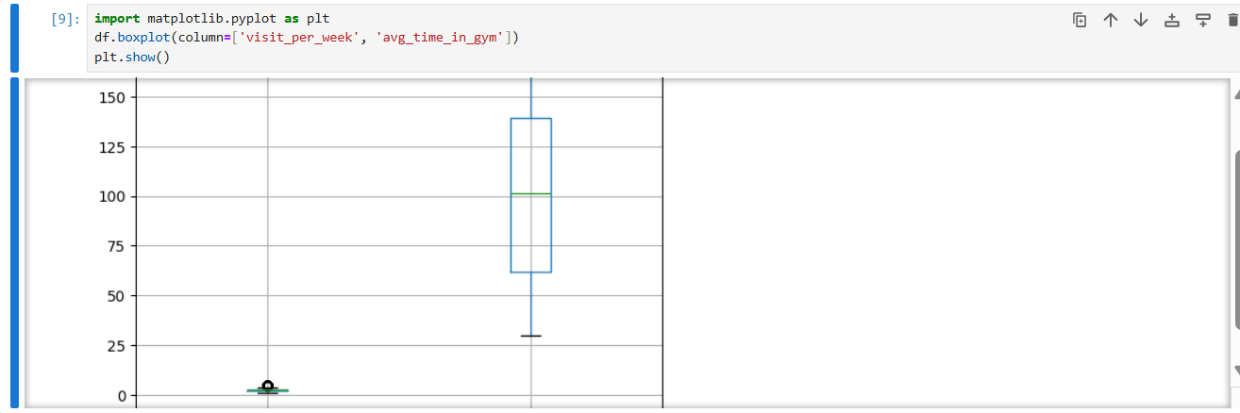

1. Menambahkan Outlier pada dataframe

Menambahkan data outlier pada visit_per_week dan umur

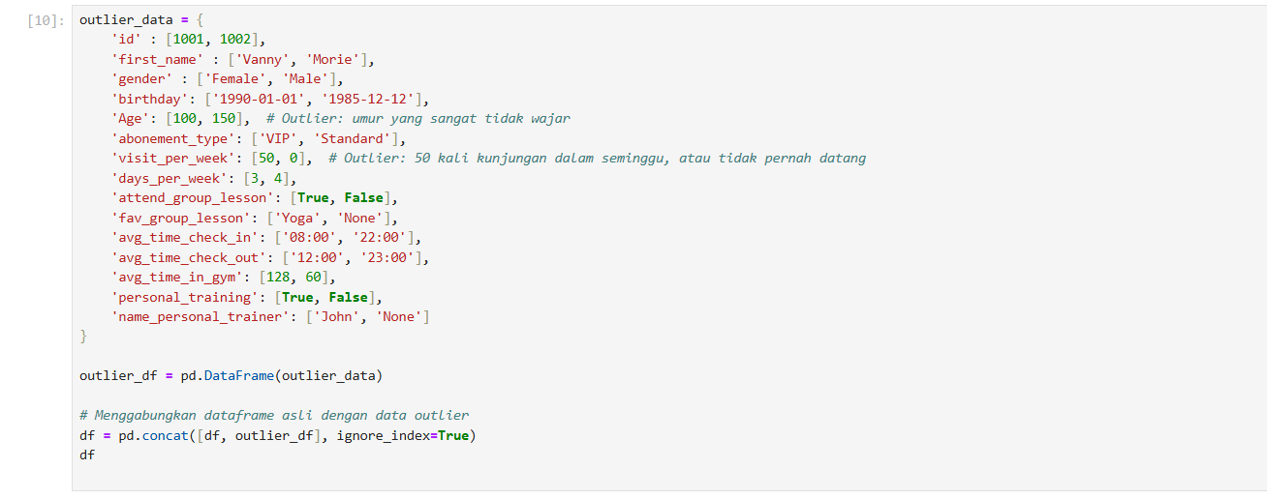

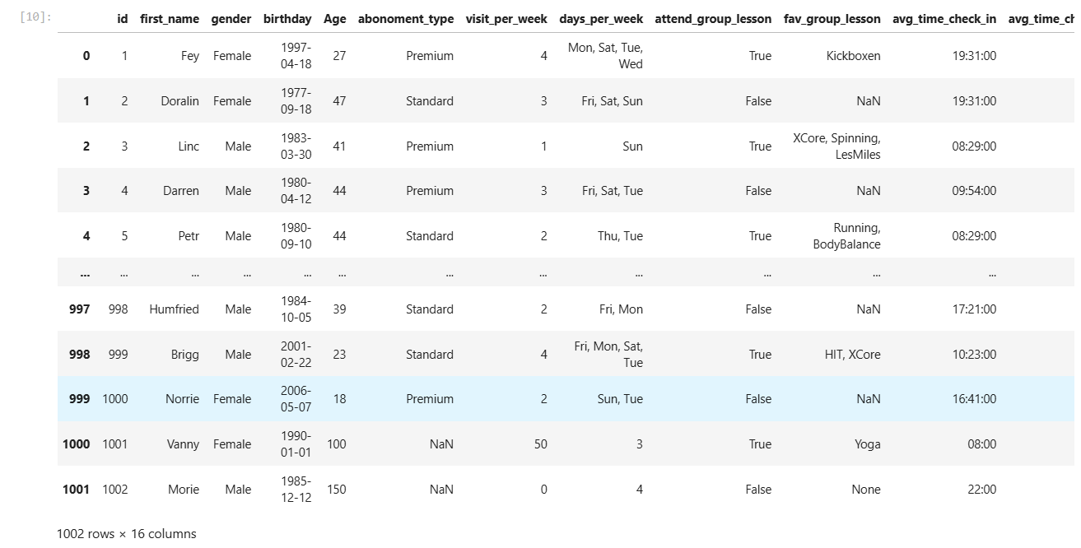

1. Manampilkan data dengan outlier yang baru dibuat

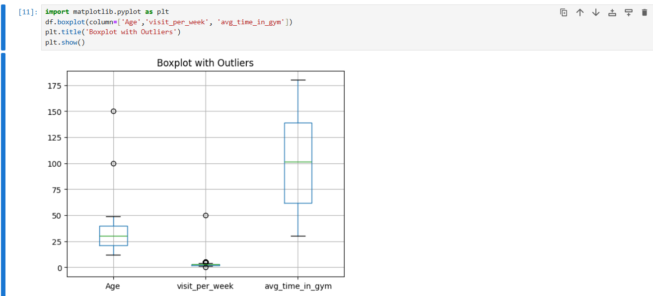

1. Menghitung kuartil

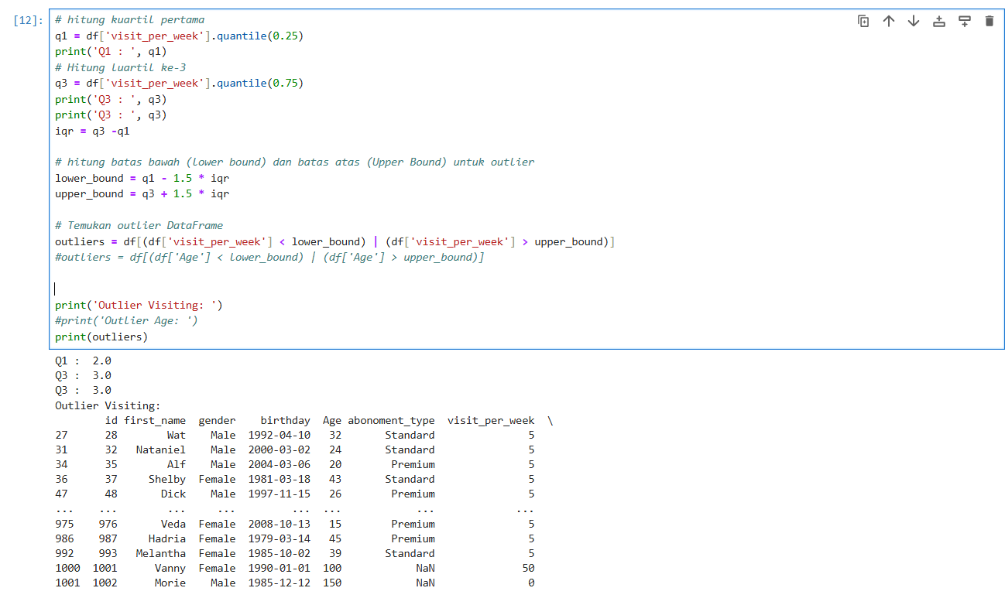

1. Membuat table histogram dengan nilai yang telah diperbaiki

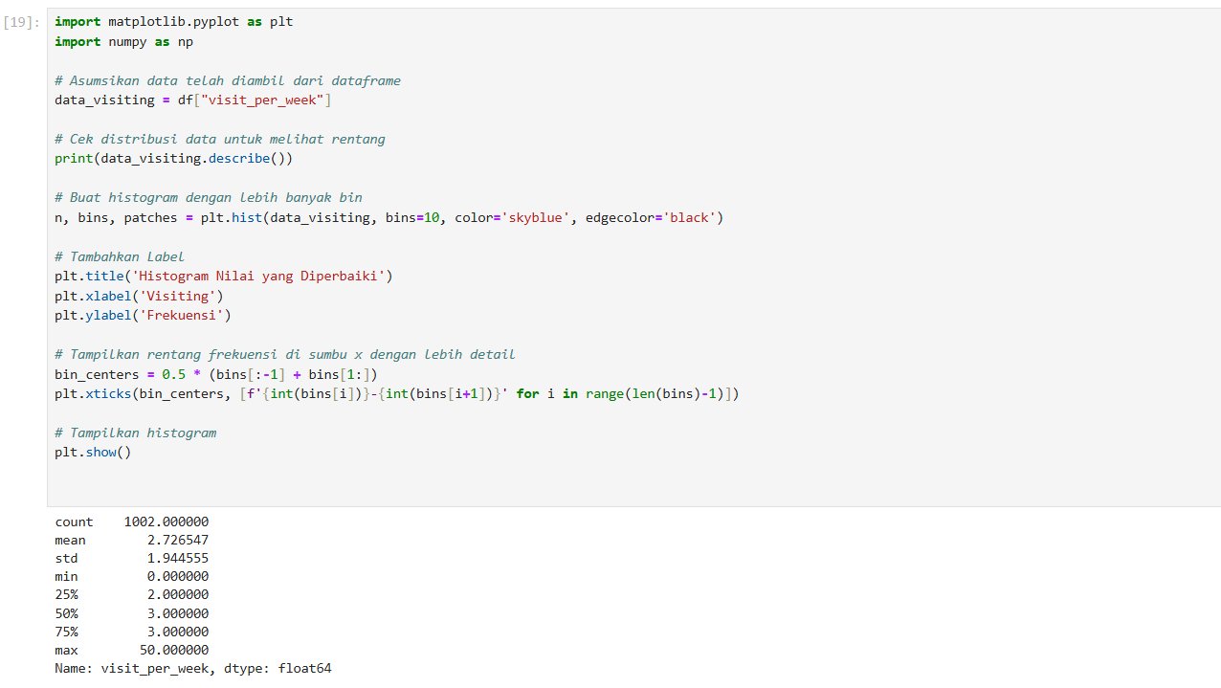

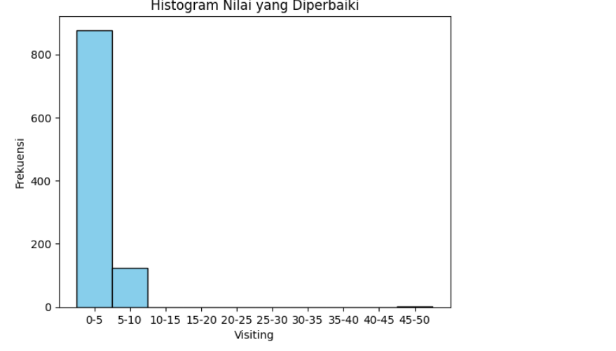

1. Menunjukkan jumlah baris dan kolom setelah melakukan pembersihan

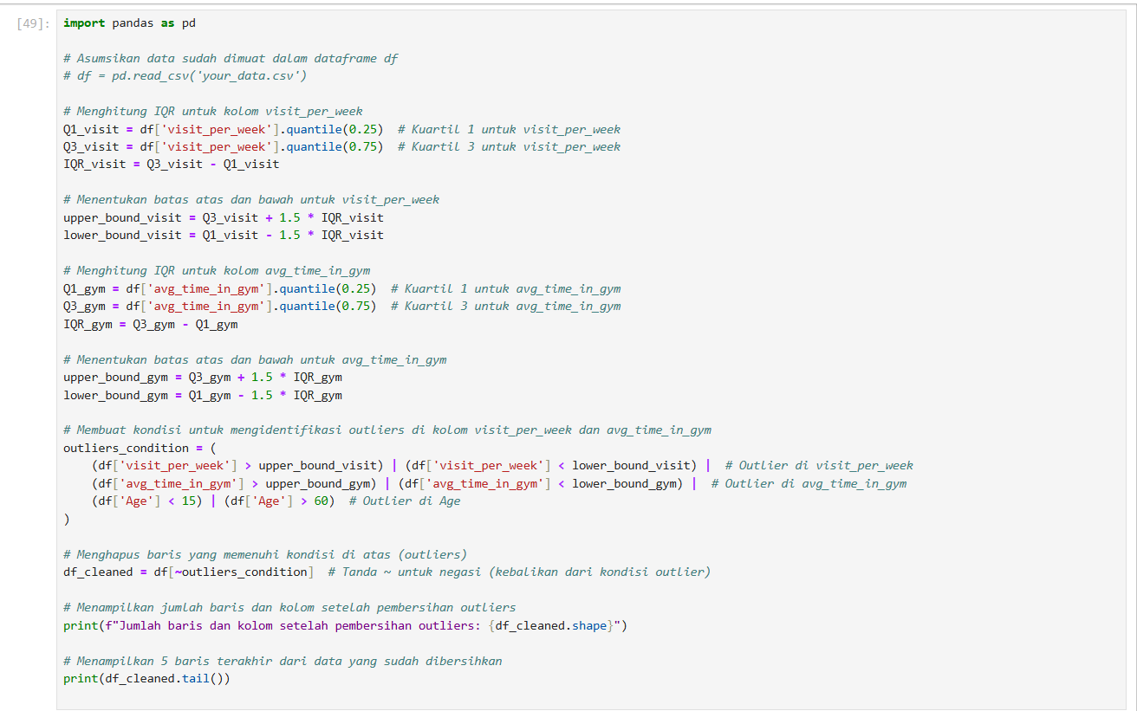

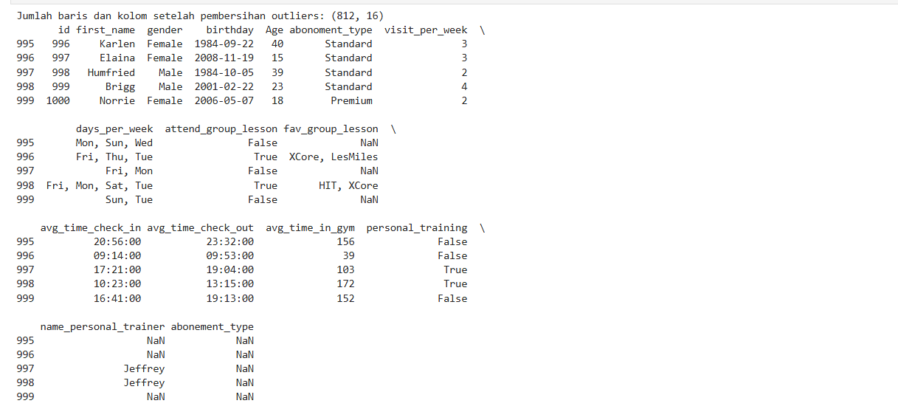

1. Membuat scatter plot data visisting per week vs time in gym

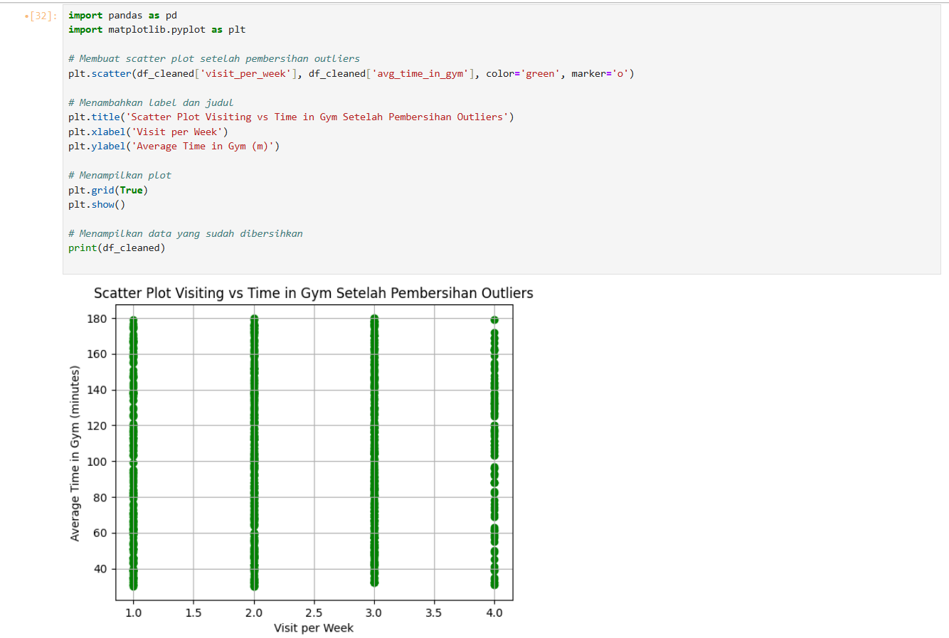

1. Menunjukkan data yang tidak valid dengan scatter plot

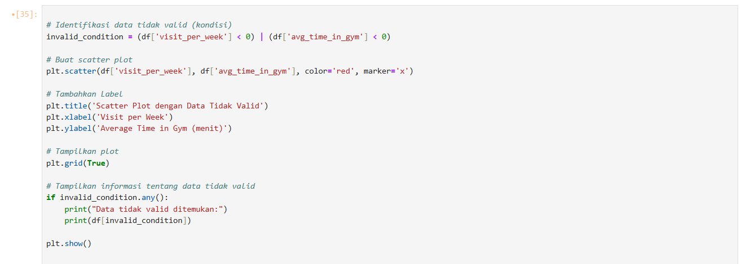

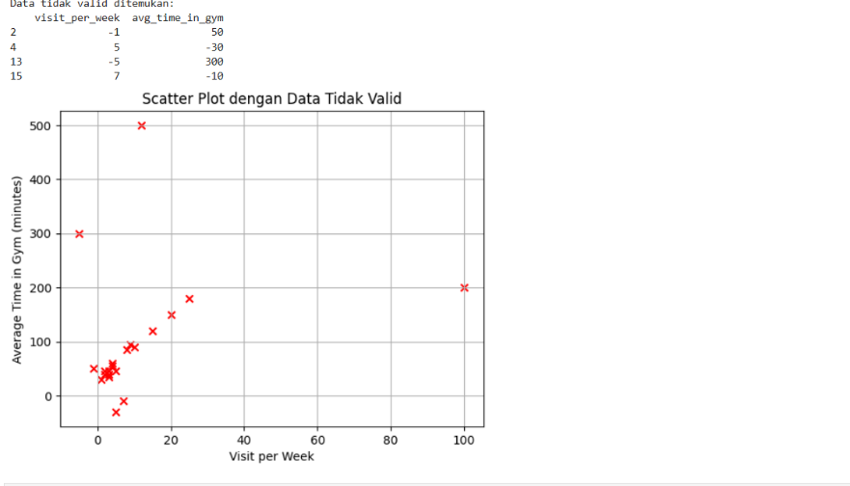

Link Github Praktikum 2 : <https://github.com/Sabinaaw/prakdata/tree/master/OneDrive/Documents/SEMESTER%203/Datamining/Praktikum2>